浙水设计-水环境功能区纳污能力计算系统
V1.0
使用手册

1 概述
"浙水设计-水环境功能区纳污能力计算系统"是基于Python开发的专业水环境功能区纳污能力计算分析系统。该软件采用模块化设计，集成一维稳态衰减模型与完全混合模型，支持河道功能区干流分段计算、支流汇入混合以及水库功能区容积法计算，实现水环境功能区纳污能力的自动化核定与多方案对比分析，能够适应不同类型水功能区的纳污能力计算需求。
随着经济社会的快速发展，水环境保护面临日益严峻的挑战。水功能区纳污能力核定是水资源保护和水环境管理的重要基础性工作，是实施排污总量控制、水功能区限制纳污管理的科学依据。传统的纳污能力计算依赖人工在Excel中逐步操作，面对多功能区、多方案、含支流分段的复杂场景，计算工作量大、易出错、难以复用。本系统正是在这一背景下研发，旨在为水资源管理部门和水利设计单位提供高效、准确、可复用的纳污能力计算技术工具。
软件包括数据管理模块、参数解析模块、核心计算模块、结果展示模块和成果输出模块等五个核心功能模块。数据管理模块负责Excel输入文件的上传与智能解析，支持竖向布局的功能区参数表和多方案逐日流量表的自动识别。参数解析模块自动提取功能区基础参数、支流信息和水库参数，构建完整的计算数据结构。核心计算模块实现河道纳污能力的逐日分段计算（含支流汇入混合）和水库纳污能力的容积法计算，支持多功能区串联、上下游浓度传递。结果展示模块以多标签页形式展示逐日纳污能力、逐月纳污能力、功能区月平均、过程表和结果表等多维度计算成果。成果输出模块支持将全部计算结果导出为包含多个工作表的标准化Excel计算报告，便于后续的报告编制和成果应用。
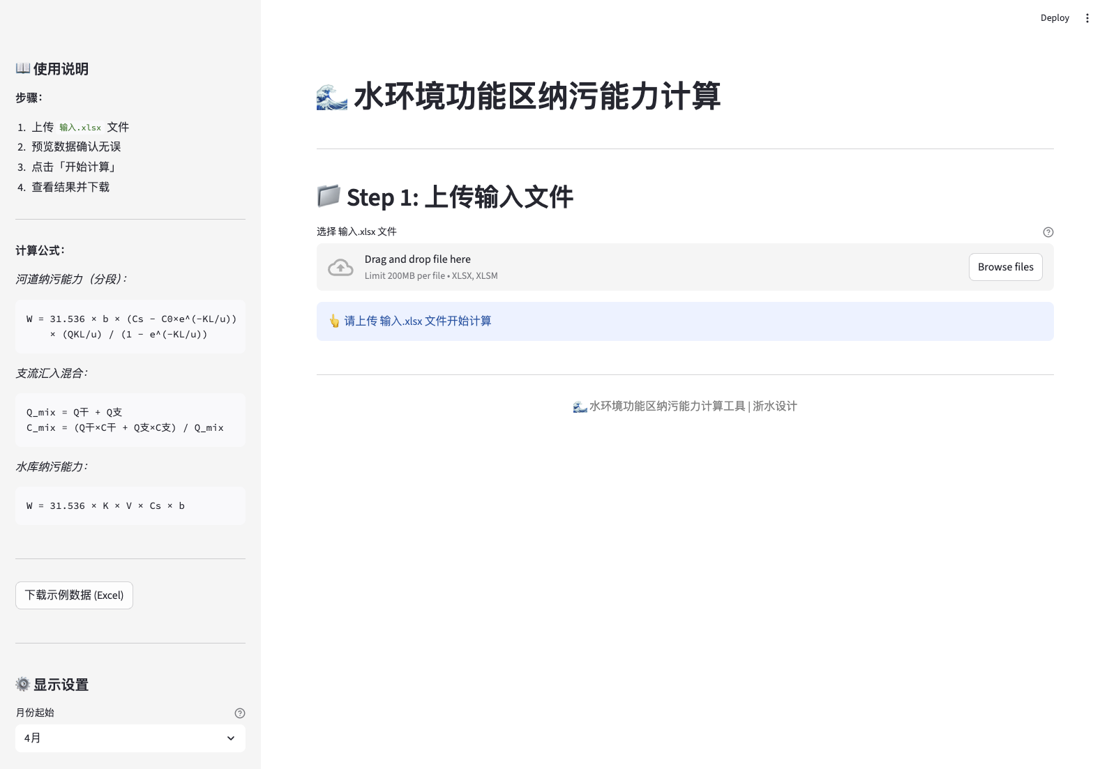

2 核心功能详解

2.1 数据管理系统

2.1.1 数据输入接口设计
本系统采用基于Web的数据输入接口设计，以Excel格式作为主要数据输入方式，提供了友好直观的交互界面。系统基于Streamlit框架构建交互式Web应用，用户通过浏览器即可完成全部数据操作，无需安装额外的客户端软件。系统采用五步式引导操作流程：上传输入文件→数据预览→开始计算→查看结果→下载结果，每个步骤均有明确的界面标识和操作提示，降低了用户的学习成本。
侧边栏提供使用说明区域，展示核心计算公式（河道纳污能力公式、支流汇入混合公式、水库纳污能力公式），方便用户随时参考。同时提供月份起始设置功能，用户可选择结果表格的起始月份（水文年通常从4月开始），系统自动按选定的月份顺序重排结果表格的列序。此外，侧边栏还提供示例数据下载按钮，用户可一键下载包含完整数据结构的标准格式Excel模板文件。
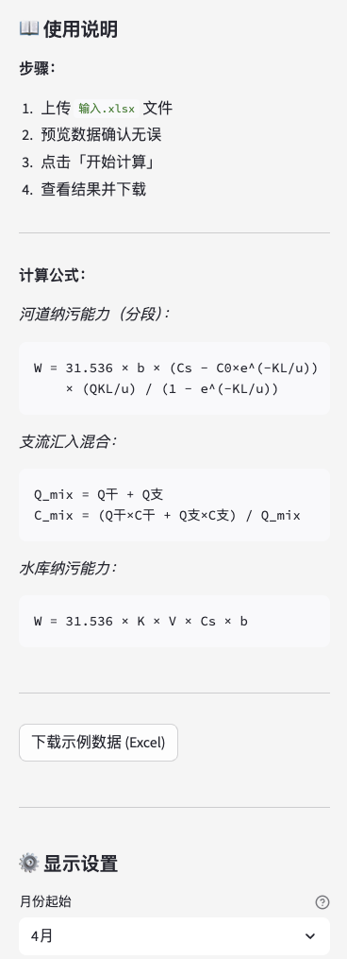

2.1.2 Excel格式数据管理
系统采用标准化的Excel文件格式进行数据管理，通过多工作表结构组织不同类型的输入数据。系统支持两种Excel布局格式：竖向布局格式和标准表格格式。
竖向布局格式（河道功能区-输入）采用紧凑的参数矩阵结构：第1行存储功能区数量和各功能区编号，第2行存储方案个数和功能区名称，第3至第10行依次存储Cs（目标浓度）、K（衰减系数）、b（不均匀系数）、a（流速系数）、β（流速指数）、干流总长L、干流C0（初始浓度）、支流数量等参数，第11行存储干流名称，第12行起按每条支流5行的格式存储支流信息（分隔行、名称、长度、汇入位置、浓度）。这种竖向布局使得多功能区参数可以在一个紧凑的表格中完整呈现。
逐日流量数据按方案分别存储在独立的工作表中，工作表命名格式为"逐日流量-方案N"。每个工作表包含日期列和各功能区（含干流和支流）的逐日流量数据列。水库功能区数据包含"水库功能区基础信息"和"水库逐日库容"两个工作表，分别存储水库参数（功能区编号、名称、K、b、Cs、C0）和逐日库容数据。

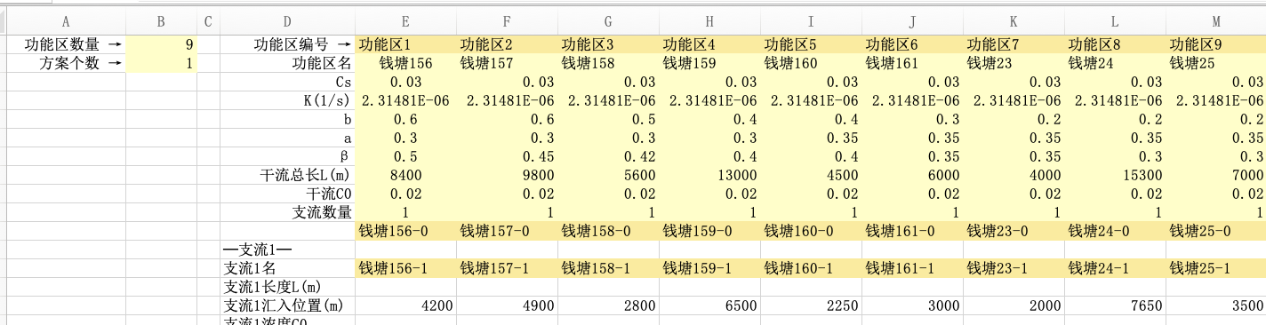

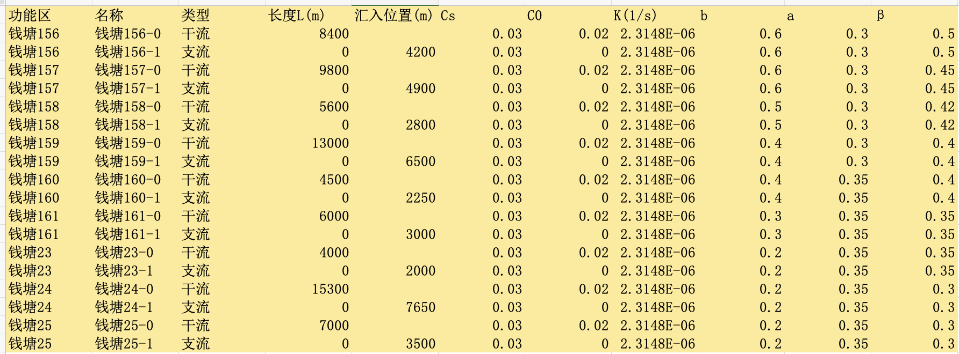

2.1.3 数据验证与预览体系
系统在数据导入阶段自动执行多层次的质量检查和数据预览。首先进行工作表完整性检查，验证上传的Excel文件是否包含必需的功能区输入表和逐日流量表；其次进行参数完整性检查，确认每个功能区的必需参数（Cs、K、b、a、β、长度、C0）是否完整。
数据预览功能以可折叠面板形式展示：功能区参数面板展示所有功能区的核心参数（编号、干流名、Cs、K、b、a、β、干流长度、干流C0、支流数）；支流信息面板展示各功能区的支流详情（支流名、长度、汇入位置、C0）；逐日流量预览面板按方案展示流量数据的前10行及数据规模统计。这套预览机制使用户在计算前即可全面确认输入数据的正确性。
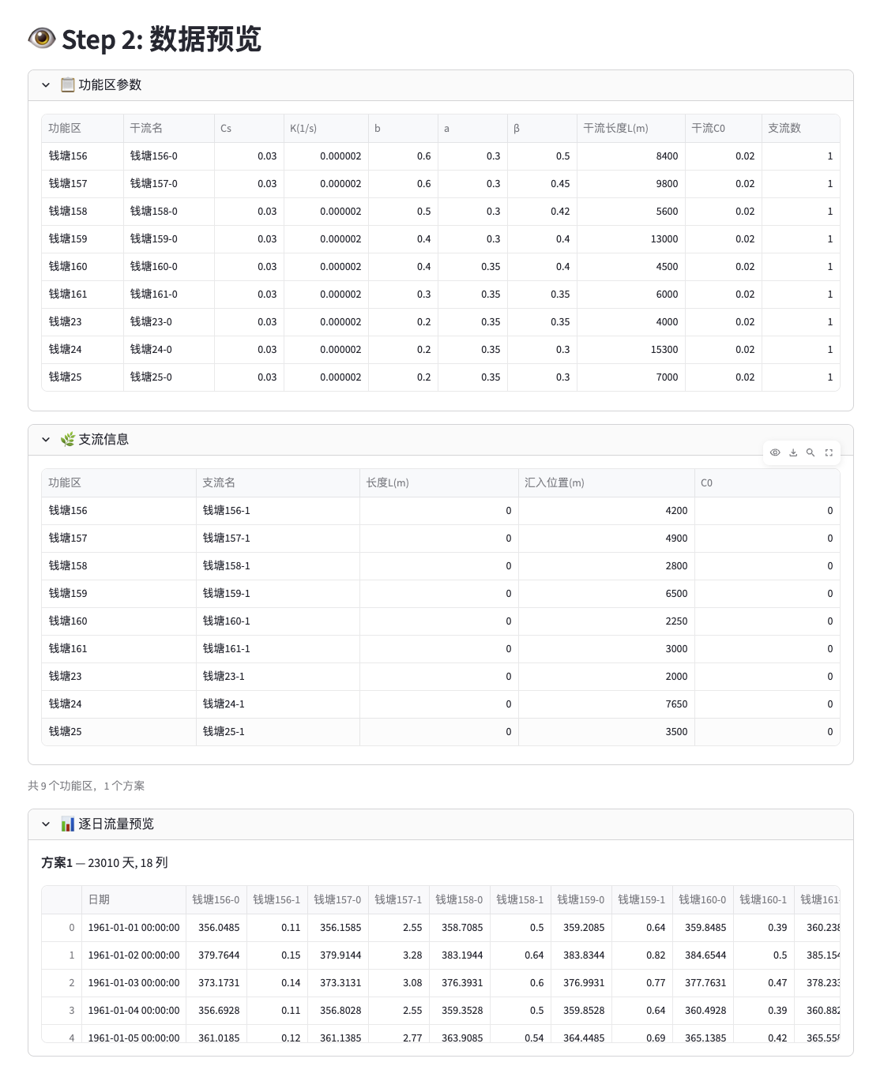

2.2 核心计算系统

2.2.1 河道纳污能力计算模型
本系统采用一维稳态衰减模型计算河道功能区纳污能力。核心计算公式为：W = 31.536 × b × (Cs - C0 × exp(-KL/u)) × (Q×K×L/u) / (1 - exp(-KL/u))，其中W为纳污能力（t/a），b为不均匀系数，Cs为目标浓度（mg/L），C0为初始浓度（mg/L），K为衰减系数（1/s），L为河段长度（m），Q为流量（m³/s），u为流速（m/s）。流速通过经验公式u = a × Q^β计算，其中a和β为流速参数。出流浓度通过C_out = C0 × exp(-K×L/u)计算，用于上下游功能区之间的浓度传递。
系统对特殊情况进行了妥善处理：当流量或流速为零时，纳污能力自动置零；当衰减因子接近1时（即KL/u极小），进行异常保护避免除零错误；计算结果确保非负，避免出现物理意义上不合理的负值。

2.2.2 支流分段计算机制
当功能区存在支流汇入时，系统自动将干流按支流汇入点切分为多段进行分段计算。计算流程如下：首先按汇入位置对支流进行排序；然后从干流起点开始，依次计算每一段干流的纳污能力和出口浓度；在每个支流汇入点，分别计算支流自身的纳污能力和出口浓度，再按流量加权混合公式Q_mix = Q干 + Q支、C_mix = (Q干×C干 + Q支×C支) / Q_mix计算混合后的流量和浓度；混合后的流量和浓度作为下一段干流的输入继续计算，直至干流终点。
汇总规则为：只汇总干流各段的纳污能力，支流纳污能力单独展示但不计入功能区汇总。这一设计符合水功能区纳污能力核定的技术规范要求。系统同时支持多功能区串联计算，上游功能区的出口浓度自动传递为下游功能区的入口浓度（当下游功能区未指定C0时）。
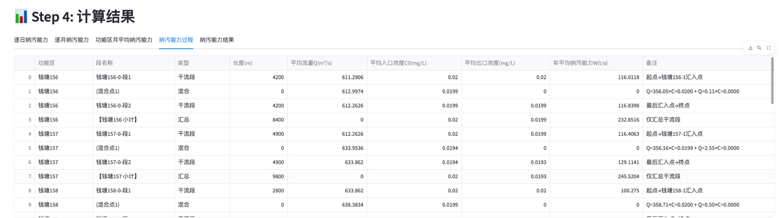

2.2.3 水库纳污能力计算模型
水库功能区采用完全混合模型计算纳污能力，公式为：W = 31.536 × K × V × Cs × b，其中V为库容（m³）。系统基于逐日库容数据，按水文年（4月至次年3月）进行月度统计，计算各月平均库容对应的纳污能力，最终汇总为年合计纳污能力。水文年的划分通过自动判断日期所属水文年实现，4月及以后属于当年水文年，1至3月属于上一年水文年。

2.2.4 多方案并行计算
系统支持多方案并行计算与对比分析。用户可在输入文件中定义多个方案（如不同设计频率的流量方案），每个方案对应一个独立的逐日流量工作表。系统自动识别方案数量，依次对每个方案执行完整的计算流程（逐月流量→逐日分段计算→逐月汇总→功能区月平均→过程表/结果表），各方案的计算结果独立存储和展示，便于用户进行方案间的对比分析。

2.3 结果展示系统

2.3.1 多维度结果展示
计算完成后，系统以多标签页形式展示各维度的计算结果。每个方案生成五类结果表：
（1）逐日纳污能力表：包含日期和各功能区的逐日纳污能力值，完整记录每一天的计算结果。由于逐日数据量较大（通常数百至数千行），系统设置了页面展示行数上限（500行），超出部分提示用户通过下载获取完整数据。
（2）逐月纳污能力表：将逐日结果按年月分组取月平均值，展示各功能区的逐月纳污能力，单位为t/a。
（3）功能区月平均纳污能力表：对多年逐月数据按月份取平均，得到各功能区的12个月平均纳污能力值及年合计值。该表以功能区为行、月份为列的矩阵形式展示，并在下方单独展示年合计统计。月份列序按用户在侧边栏设置的起始月份排列。
（4）纳污能力过程表：展示每个功能区内部的完整分段计算过程，包括干流各段、支流、混合点和汇总行，记录每段的平均流量、入口浓度、出口浓度和年平均纳污能力，便于核验计算过程。
（5）纳污能力结果表：仅展示干流各段和汇总行的计算结果，省略支流和混合点的中间过程，适合直接用于报告编制。
如有水库功能区，还会额外生成水库逐月库容表和水库月平均纳污能力表。

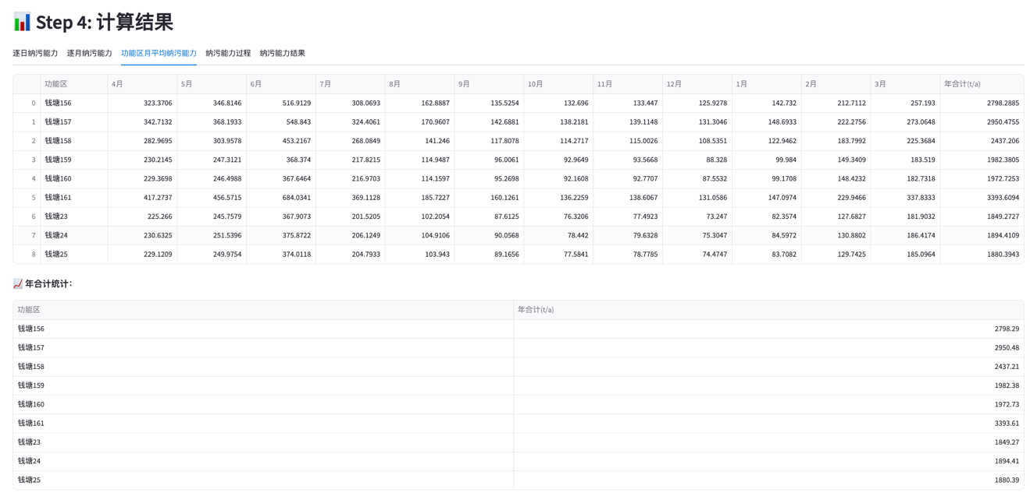

2.3.2 计算进度反馈
系统在计算过程中提供实时的进度反馈机制。通过进度条和状态文本的组合，用户可以直观了解当前计算所处的阶段（计算逐月流量→逐日分段计算→汇总逐月纳污能力→计算功能区月平均→生成过程/结果表）。多方案计算时，状态文本会标注当前正在计算的方案编号。计算完成后显示成功提示，计算出错时显示详细的错误信息和异常堆栈，便于问题定位。

3 结果管理与成果输出系统

3.1 结果输出系统
结果输出系统采用标准化的Excel格式存储全部计算结果。用户点击"下载计算结果.xlsx"按钮后，系统自动生成包含多个工作表的完整计算报告文件。每个方案的五类结果表分别存储在独立的工作表中，工作表名称包含方案标识（如"逐日纳污能力（方案1）"）。含月份列的结果表按用户设置的起始月份重排列序后导出。Excel工作表名称自动截断至31字符以内，确保兼容性。

3.2 数据交互管理
系统在数据交互方面提供了完善的管理功能。在数据输入端，系统支持xlsx格式的文件上传，并提供标准格式模板下载功能。在数据展示端，所有中间计算结果均以表格形式在Web界面上实时展示，支持可折叠面板和多标签页切换。在数据输出端，系统将全部计算成果整合为一个结构完整的Excel文件，实现了计算结果的一站式导出。

4 技术特点与创新设计

4.1 智能化数据解析系统
本系统的核心特色之一是实现了基于openpyxl的竖向布局Excel智能解析引擎。传统的Excel解析通常假设数据按行排列，而本系统的输入表采用紧凑的竖向参数矩阵布局，将多个功能区的参数按列排列、按行分类。解析引擎通过预定义的行索引映射（功能区数量、方案个数、Cs、K、b、a、β、干流长度、C0、支流数量、干流名等），精确定位每个参数的单元格位置，并自动解析变长的支流信息区域（每条支流占5行）。这种智能解析机制使得用户可以在Excel中以最直观的方式组织输入数据，无需适应程序的数据格式要求。
系统还实现了多方案流量表的自动发现机制，通过关键字匹配（"逐日流量"+"方案N"）自动识别各方案对应的工作表，以及水库输入表的可选解析（自动检测是否存在水库相关工作表）。

4.2 专业化计算方法体系
计算方法体系采用模块化设计，将数据结构定义（Zone、Branch、ReservoirZone、SegmentResult）、核心计算函数和结果构建函数清晰分离。河道计算采用一维稳态衰减模型，创新性地实现了干流分段+支流汇入的链式计算机制：按支流汇入位置自动切分干流段，在每个汇入点执行流量浓度混合，支持任意数量的支流和任意汇入位置。多功能区串联时，上游出口浓度自动传递为下游入口浓度，实现了完整的水质浓度链式传递。水库计算采用完全混合模型，按水文年统计，与河道计算共享统一的结果输出框架。

4.3 五步式引导交互设计
系统基于Streamlit框架，采用五步式引导操作流程（上传→预览→计算→结果→下载），每个步骤以明确的标题和图标标识，用户按顺序操作即可完成全部计算工作。计算过程提供进度条和状态文本的实时反馈，结果展示采用多标签页布局，支持月份起始设置以适应水文年的展示习惯。这种引导式设计使得非技术背景的水利工程师也能便捷地使用本系统。
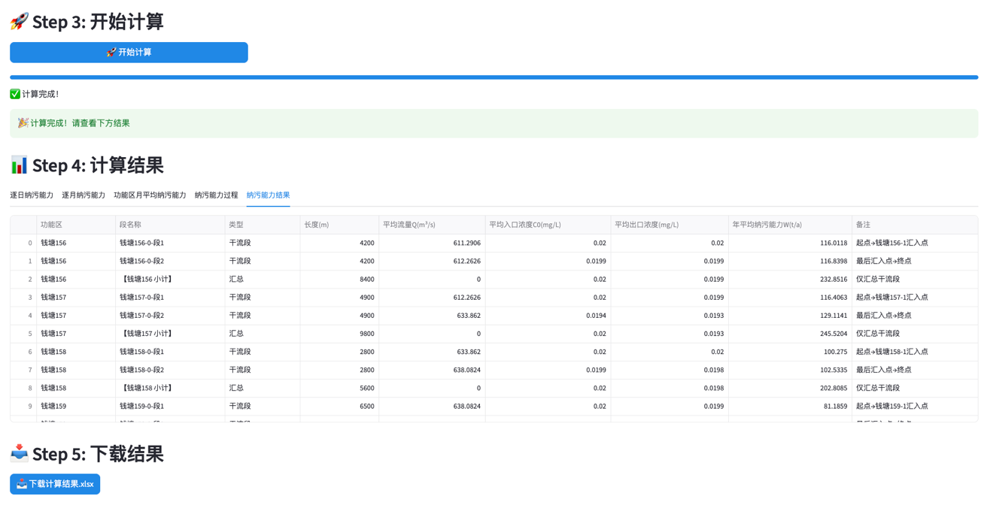

4.4 高效运行机制设计
系统运行机制基于清晰的三层架构：表现层（web_app.py）负责界面交互和数据展示，解析层（xlsx_parser.py）负责输入数据的智能解析和结构化，计算层（calc_core.py）负责核心算法实现。各层之间通过标准化的数据结构（dataclass）进行衔接，确保数据流转的准确性和一致性。系统同时提供命令行入口（cli_run.py）和格式转换桥梁（xlsx_bridge.py），支持XLSX→CSV→计算→CSV→XLSX的完整流水线，满足不同使用场景的需求。核心计算模块采用独立封装的设计，不依赖任何GUI框架，便于后续的功能扩展和算法优化。
通过这些技术创新，系统实现了水环境功能区纳污能力计算过程的自动化、规范化和高效化，为水资源保护和水环境管理决策提供了可靠的技术支持。
